Calcul CM1 - Division 1

Calcule ces opérations.

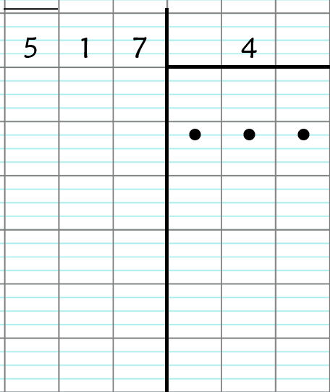 | 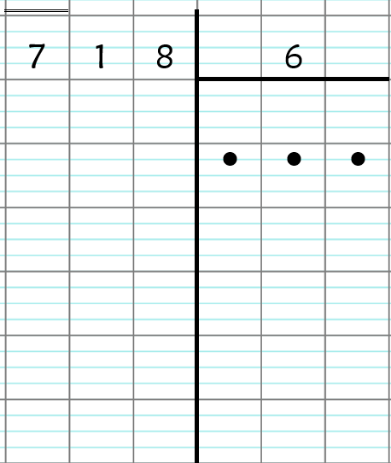
 |  | 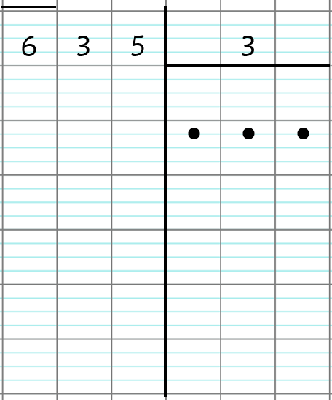

Calcul CM1 - Division 2

Calcule ces opérations.

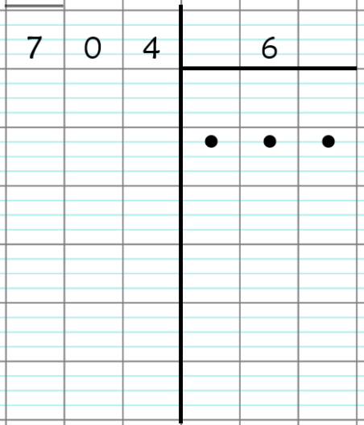 | 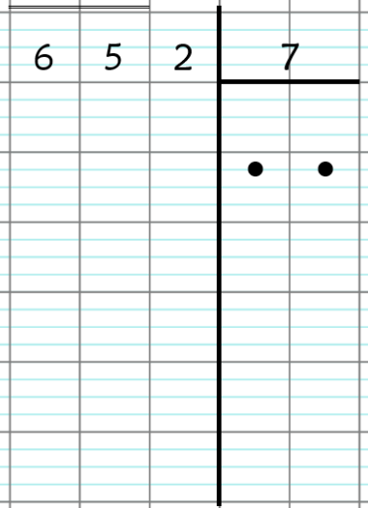 | 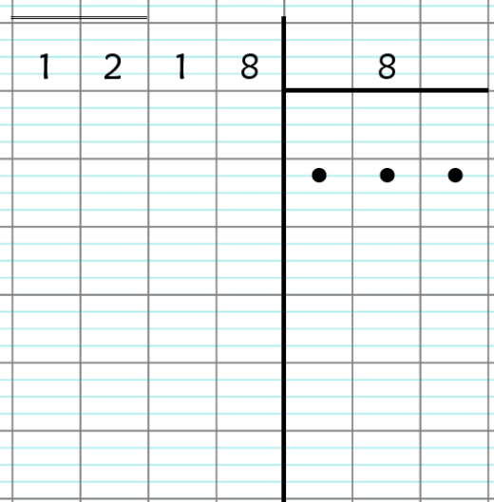
 | 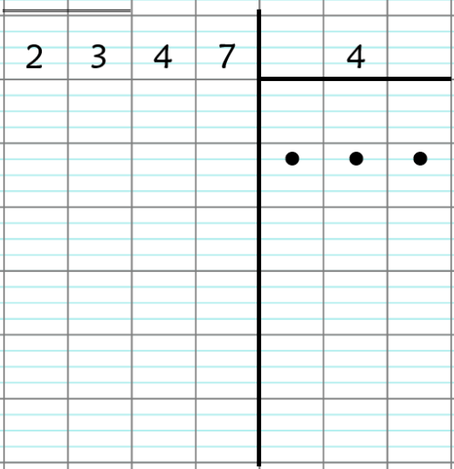 | 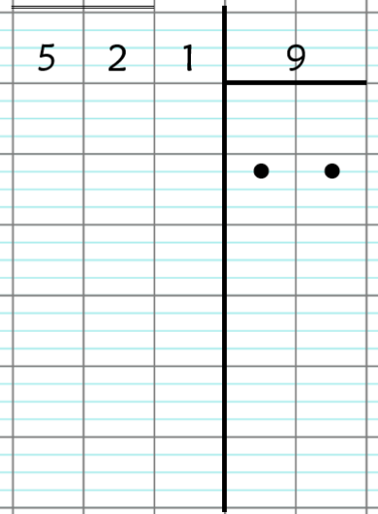

Calcul CM1 - Division 3

1 -Calcule ces opérations.

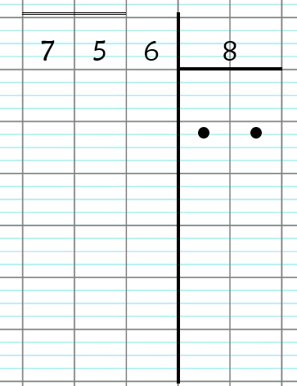 | 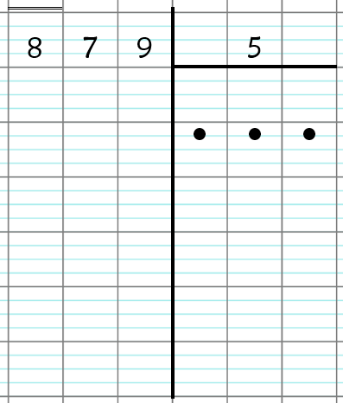 | 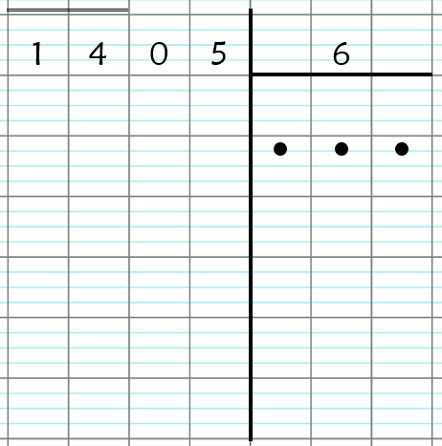

2 - Pose sur ton cahier, puis calcule les opérations suivantes.

568 ÷ 7 1 203 ÷ 9 1 563 ÷ 4

Calcul CM1 - Division 3

1 -Calcule ces opérations.

2 - Pose sur ton cahier, puis calcule les opérations suivantes.

568 ÷ 7 1 203 ÷ 9 1 563 ÷ 4

Calcul CM1 - Division 4

1 - Calcule ces opérations.
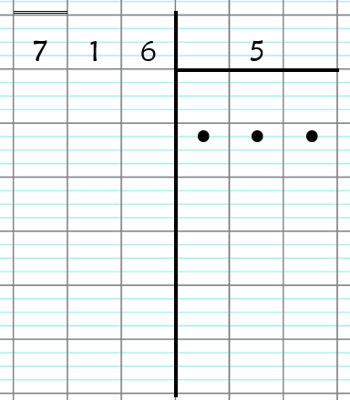 | 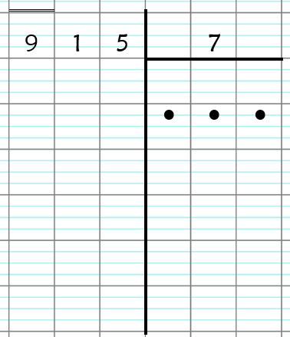 | 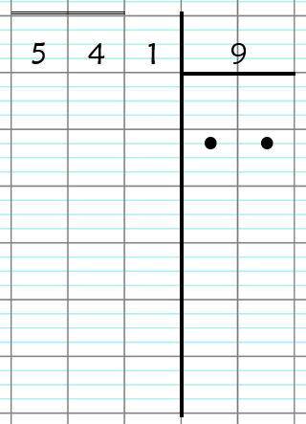
2 - Pose sur ton cahier, puis calcule les opérations suivantes.
684 ÷ 4 808 ÷ 6 457 ÷ 3

Calcul CM1 - Division 4

1 - Calcule ces opérations.
2 - Pose sur ton cahier, puis calcule les opérations suivantes.
684 ÷ 4 808 ÷ 6 457 ÷ 3

Calcul CM1 - Division 4

1 - Calcule ces opérations.
2 - Pose sur ton cahier, puis calcule les opérations suivantes.
684 ÷ 4 808 ÷ 6 457 ÷ 3

